PROIECT BAZE DE DATE

GESTIUNEA ACTIVITĂȚII UNUI PARTID POLITIC

STUDENT: Papacioc Rareș-Ioan
GRUPA: 152

Cuprins
1. Descrierea modelului real 3
2. Prezentarea constrângerilor 3
3. Proiectarea Diagramei Entitate-Relație 6
3.1 Descrierea entităților 6
3.2 Descrierea relațiilor 7
3.3 Descrierea atributelor 8
4. Transformarea Diagramei ER în Diagrama Conceptuală 10
5. Scheme relaționale 11
6. Crearea tabelelor în SQL și inserarea datelor 11
6.1 Crearea tabelelor 11
6.2 Inserarea datelor 17

Descrierea modelului real
Descrieți modelul real, utilitatea acestuia și regulile de funcționare. Descrieti în limbaj natural modelul real împreună cu toate regulile de funcționare.
Modelul de date va gestiona activitatea unui partid politic, implicând filiale, cotizații, campanii, donatori, alegeri și ținând cont de diferitele categorii speciale din care un membru poate face parte, cum ar fi organizația de tineret sau seniori.
În cadrul partidului avem membri. Un membru poate fi candidat. Un membru poate plăti una sau mai multe cotizații partidului, dar se poate întâmpla să nu fi plătit nicio cotizație până în momentul actual. Acesta poate face parte din categorii speciale, care îi pot aduce anumite beneficii, sau poate fi un simplu membru. Membrul trebuie să aibă o unică adresă și un unic set de date de contact.
De asemenea, membrii au posibilitatea de a se implica în campanii, aceste campanii putând exista doar dacă există persoane implicate în ele.
Un candidat poate candida în cadrul unui sau mai multor rânduri de alegeri. În cadrul unui rând de alegeri, poate opta să candideze pentru una sau mai multe funcții (de exemplu, la alegeri locale, poate apărea drept candidat atât pentru funcția de primar, cât și pentru funcția de consilier local).
Evident, un membru trebuie să aparțină unei unice filiale, această filială având un sediu central, o localizare specifică și un set de date de contact pentru a face comunicarea mai ușoara la nivel regional.
Pe lângă cotizații, printre sursele de venit ale partidului se numără și donațiile. Un donator poate face una sau mai multe donații. De asemenea, donatorii au și ei o unică localizare și un unic set de date de contact.

Prezentarea constrângerilor
Prezentați constrângerile (restricții, reguli) impuse asupra modelului. Descrieți constrângerile impuse asupra modelului, luând în considerare cardinalitățile.
- Un membru poate fi candidat. Există posibilitatea ca unii membri să nu fie candidați, dar un candidat este obligatoriu membru.
- Un membru trebuie să aibă o unică localizare și un unic set de date de contact. Doi membri de partid nu pot locui la aceeași adresă și nu pot avea aceleași date de contact.
- Un membru poate face parte din una sau mai multe categorii speciale. O categorie specială trebuie să aibă cel puțin un membru, dar poate avea și mai mulți.
- Un membru trebuie să aparțină unei unice filiale. O filială trebuie să aibă cel puțin un membru, dar poate avea și mai mulți
- Un membru poate plăti una sau mai multe cotizații. O cotizație este obligatoriu plătită de un unic membru.
- Un membru poate participa în una sau mai multe campanii. Într-o campanie trebuie să participe cel puțin un membru, dar pot participa și mai mulți.
- Un candidat candidează una sau mai multe funcții electorale în cadrul unui sau mai multor rânduri de alegeri.
- O filială are un unic sediu central. Un sediu central aparține unei singure filiale.
- O filială are o unică localizare și un unic set de date de contact. Două filiale nu pot avea aceeași localizare sau aceleași date de contact.
- Un donator poate face una sau mai multe donații. O donație este făcută de un unic donator.
- Un donator are o unică localizare și un unic set de date de contact. Doi donatori nu pot avea aceeași localizare sau aceleași date de contact.
- O filială trebuie să aibă, obligatoriu, un cod, o denumire, o dată a înființării, o localizare și date de contact.
- Un sediu central trebuie să aibă obligatoriu un cod, o clădire și o filială asociată.
- Un membru trebuie să aibă obligatoriu un cod, un nume, un prenume, o dată a aderării, un status din mulțimea (Activ, Suspendat, Retras), o filială, o localizare și date de contact.
- O campanie trebuie să aibă obligatoriu un cod, un buget, o dată de început și una de sfârșit.
- Un set de alegeri trebuie să aibă obligatoriu un cod, un tip din mulțimea (Locale, Parlamentare, Prezidentiale, Europarlamentare, Speciale) și un an al desfășurării.
- O funcție electorală trebuie să aibă obligatoriu un cod și o denumire.
- Un donator trebuie să aibă obligatoriu un cod, un nume, un tip din mulțimea (Fizic, Juridic), o localizare și date de contact.
- O localizare trebuie să aibă obligatoriu un cod, o adresă, un oraș, un județ și o țară (dacă este omisă se va considera implicit Romania).
- Datele de contact trebuie să aibă obligatoriu un cod, un număr de telefon și un email.
- O categorie specială trebuie să aibă obligatoriu un cod și un nume.
- Un candidat trebuie să aibă obligatoriu un cod, o funcție vizată și un număr nenul de ani drept experiență politică.
- O cotizație trebuie să aibă obligatoriu un cod al membrului care o achită, un număr de chitanță, o dată și o sumă aferentă.
- O donație trebuie să aibă obligatoriu un cod al donatorului care o face, un cod propriu al său, o sumă aferentă, o dată și un ordin de plată asociat.
- Un membru care se înscrie într-o campanie trebuie obligatoriu să consemne data la care o face și numărul de ore de implicare pe care și le propune.
- Un membru care aparține unei categorii speciale trebuie să aibă obligatoriu o dată la care se înscrie în acea categorie, categoria putând să îi aducă beneficii.
- O candidatură a unui candidat pentru o funcție în cadrul unor alegeri trebuie să aibă obligatoriu un buget asociat.

Proiectarea Diagramei Entitate-Relație
Proiectați Diagrama Entitate-Relație, pe baza căreia veți rezolva exercițiile următoare.
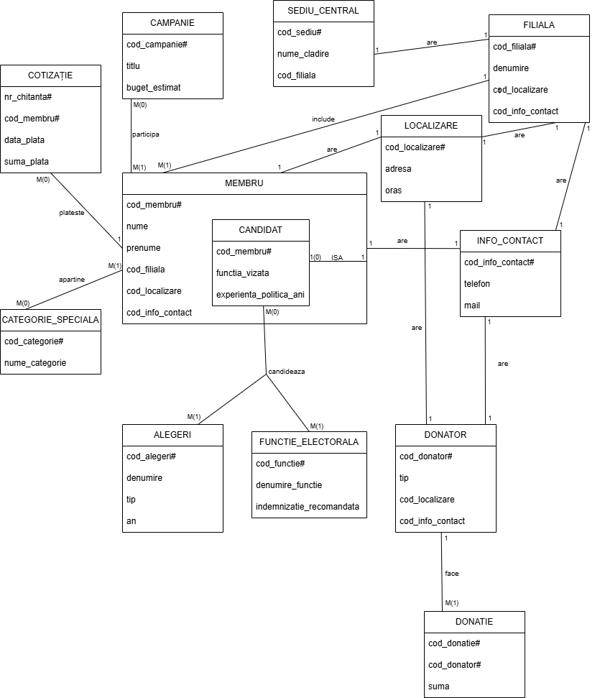
[Se atașează imaginea]

Descrierea entităților
Descrieți, la alegere, o entitate independentă, una dependentă și o subentitate, incluzând precizarea cheii primare.
Pentru prezentul model de date, structurile MEMBRU, CANDIDAT, CAMPANIE, SEDIU_CENTRAL, FILIALA, LOCALIZARE, INFO_CONTACT, DONATOR, DONATIE, FUNCTIE_ELECTORALA, ALEGERI, CATEGORIE_SPECIALA, COTIZATIE reprezintă entități.
Următoarele entități sunt independente: MEMBRU, CAMPANIE, SEDIU_CENTRAL, FILIALA, LOCALIZARE, INFO_CONTACT, DONATOR, FUNCTIE_ELECTORALA, ALEGERI, CATEGORIE_SPECIALA.
Următoarele entități sunt dependente: DONATIE, COTIZATIE.
Următoarea entitate este subentitate: CANDIDAT.

- Entitate independentă
MEMBRU = persoană fizică, ce este înscrisă în partid, care ia parte la activitățile realizate de acestea și poate ajunge în poziția de candidat. Membrul are o localizare și informații de contact și, în plus, plătește o cotizație periodică. Cheia primară a acestei entități este cod_membru.
- Entitate dependentă
COTIZATIE = sumă de bani pe care o plătesc periodic membrii partidului. Aceasta trebuie obligatoriu să aibă un număr de chitanță. Cheia primară a acestei entități este o cheie primară compusă din atributele nr_chitanta și cod_membru (pentru că un membru poate plăti mai multe cotizații).
- Subentitate
CANDIDAT = membru care, în plus față de atribuțiile normale, are posibilitatea de a candida în cadrul unui rând de alegeri pentru diverse funcții electorale. Cheia primară a acestei entități este cod_membru.

Descrierea relațiilor
Descrieți relațiile, incluzând precizarea cardinalității acestora. O să se descrie, la alegere, o relație many-to-many, o relație de tip 3, o relație one-to-one și o relație one-to-many.

- Relație one-to-one
FILIALA_are_SEDIU_CENTRAL = relație dintre entitățile FILIALA și SEDIU_CENTRAL, reprezentând sediile centrale aferente filialelor. Relația are cardinalitate minimă și maximă 1:1 (o filială trebuie să aibă un singur sediu central, iar un sediu central poate aparține unei singure filiale, dat fiind ca filialele sunt regionale).
- Relație one-to-many
MEMBRU_plateste_COTIZATIE = relație dintre entitățile MEMBRU și COTIZATIE, reprezentând cotizațiile plătite de fiecare membru în parte. Relația are cardinalitate minimă 1:0 (un membru poate să nu fi plătit o cotizație la momentul actual dacă e intrat nou în partid, dar cotizația trebuie să fie plătită obligatoriu de un membru) și cardinalitate maximă 1:n (un membru poate ajunge să plătească mai multe cotizații, însă o cotizație nu poate fi plătită de mai mulți membri).
- Relație many-to-many
MEMBRU_participa_CAMPANIE = relație dintre entitățile MEMBRU și CAMPANIE, reprezentând posibilitatea unui membru de a se implica în campanii ale partidului. Relația are cardinalitate minimă 1:0 (un membru poate să nu se implice în nicio campanie, dar ca o campanie să existe cel puțin un membru trebuie să participe la ea) și cardinalitate maximă m:n (un membru poate participa la mai multe campanii, iar în cadrul unei campanii pot participa mai mulți membri).
- Relație de tip 3
CANDIDAT_candideaza_ALEGERI_mai_multe_FUNCTIE_ELECTORALA = relație de tip 3 care leagă entitățile CANDIDAT, ALEGERI și FUNCTIE_ELECTORALA, reflectând candidatul care candidează în cadrul unui set de alegeri pentru una sau mai multe funcții electorale. Denumirea acestei relații este candideaza.

Descrierea atributelor
Descrieți atributele, incluzând tipul de date și eventualele constrângeri, valori implicite, valori posibile ale atributelor. Descrieți, la alegere, atributele unei entități independente, atributele unei subentități și atributele unei relații.

- Atributele unei entități independente
Entitatea independentă DONATOR are următoarele atribute:
cod_donator = variabilă de tip întreg, de lungime maximă 5, care reprezintă codul unui donator NUMBER(5), PRIMARY KEY
nume_donator = variabilă de tip caracter, de lungime maximă 50, care reprezintă numele donatorului VARCHAR2(50)
tip = variabilă de tip caracter, de lungime maximă 20, care reprezintă tipul donatorului (element din mulțimea {’Fizic’, ’Juridic’}) VARCHAR2(20)
cod_localizare = variabilă de tip întreg, de lungime maximă 5, care reprezintă codul localizării aferente donatorului NUMBER(5), FOREIGN KEY references LOCALIZARE(cod_localizare)
cod_info_contact = variabilă de tip întreg, de lungime maximă 5, care reprezintă codul informațiilor de contact aferente donatorului NUMBER(5), FOREIGN KEY references INFO_CONTACT(cod_info_contact)
- Atributele unei subentități
Atributele subentității CANDIDAT a entității independente MEMBRU sunt:
cod_membru = variabilă de tip întreg, de lungime maximă 5, care reprezintă codul membrului care este candidat NUMBER(5), PRIMARY KEY, FOREIGN KEY references MEMBRU(cod_membru)
functia_vizata = variabilă de tip caracter, de lungime maximă 50, care reprezintă funcția pentru care candidatul candidează VARCHAR2(50)
experienta_politica_ani = variabilă de tip număr întreg, de lungime maximă 2, care reprezintă perioada petrecută de candidat în viața politică NUMBER(2)
- Atributele unei relații

Atributele relației MEMBRU_participa_CAMPANIE sunt:
cod_membru = variabilă de tip întreg, de lungime maximă 5, care reprezintă codul membrului care participă la campanie NUMBER(5), parte din PRIMARY KEY, FOREIGN KEY references MEMBRU(cod_membru)
cod_campanie = variabilă de tip întreg, de lungime maximă 5, care reprezintă codul campaniei la care participă membrul NUMBER(5), parte din PRIMARY KEY, FOREIGN KEY references CAMPANIE(cod_campanie)
data_inscriere = variabilă de tip dată, care reprezintă data la care membrul s-a înscris în respectiva campanie DATE
ore_implicare = variabilă de tip întreg, de lungime maximă 3, care reprezintă numărul de ore investite de membru în campanie NUMBER(3)

Transformarea Diagramei ER în Diagramă Conceptuală
Transformați Diagrama Entitate-Relație în Diagramă Conceptuală.
[Se atașează imaginea]
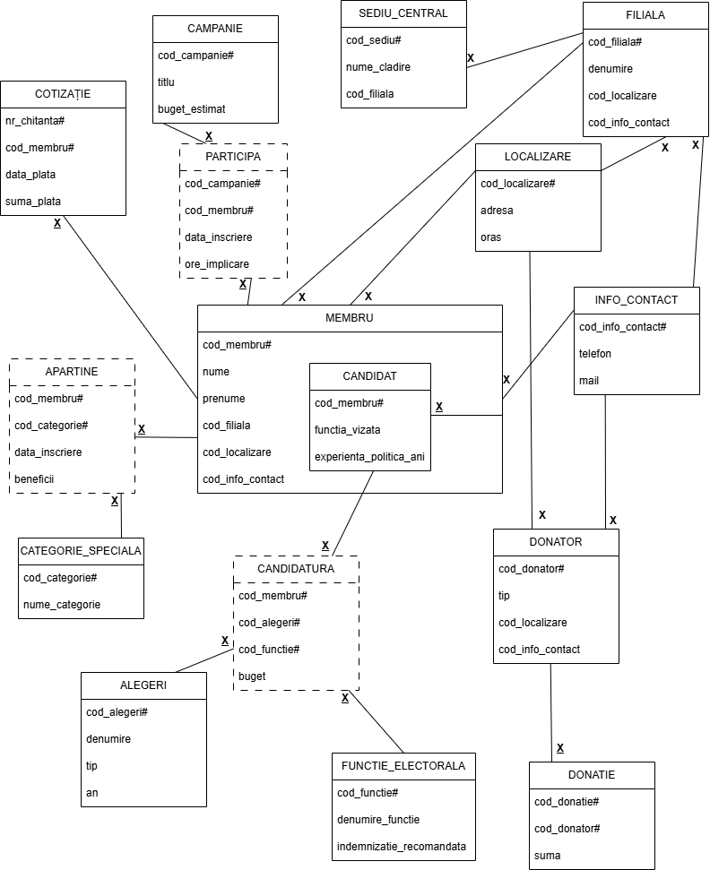

Scheme relaționale

- Schemă relațională – tabel independent
CAMPANIE(cod_campanie#, titlu, buget_estimat, data_start, data_final)
- Schemă relațională – subtabel
CANDIDAT(cod_membru#, functia_vizata, experienta_politica_ani)
- Schemă relațională – tabel asociativ
PARTICIPA(cod_campanie#, cod_membru#, data_inscriere, ore_implicare)

Crearea tabelelor în SQL și inserarea datelor

Crearea tabelelor
Se specifică numele tabelului și se adauga un screenshot din IDE cu tot codul. La fel se procedează pentru toate tabelele.
NUME TABEL | SCREENSHOTURI
FILIALA | 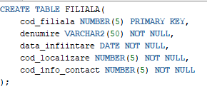  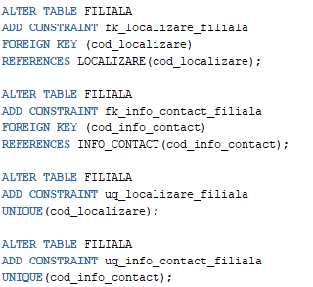
SEDIU_CENTRAL | 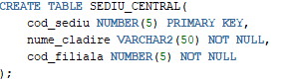  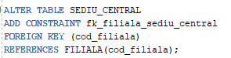
MEMBRU | 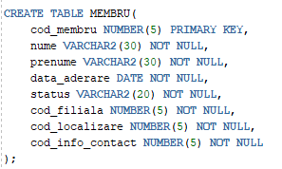  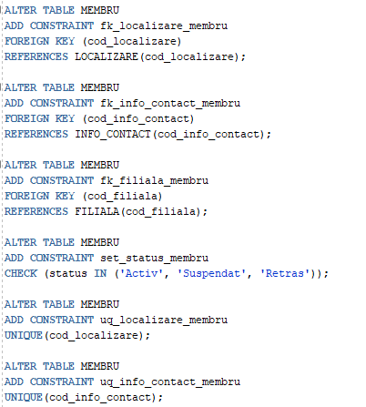
CAMPANIE | 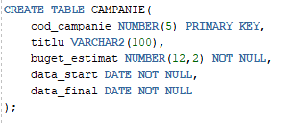  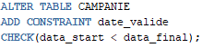
ALEGERI | 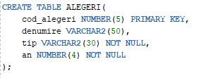  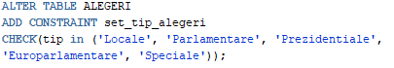
FUNCTIE_ELECTORALA | 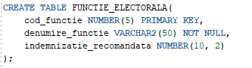
DONATOR | 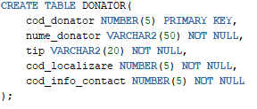  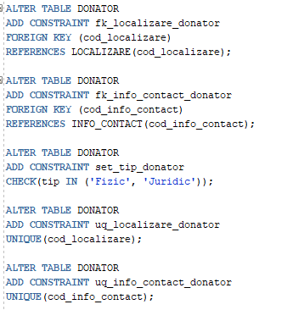
LOCALIZARE | 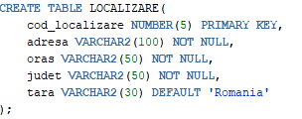
INFO_CONTACT | 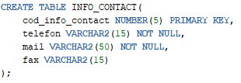
CATEGORIE_SPECIALA | 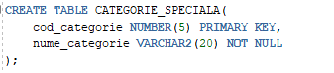
CANDIDAT | 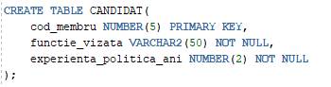  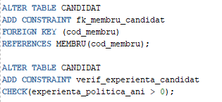
COTIZATIE | 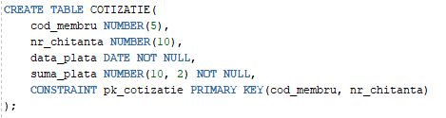  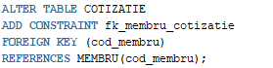
DONATIE | 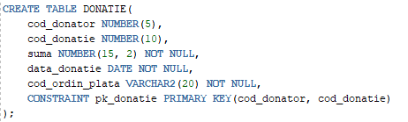  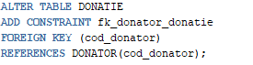
PARTICIPA | 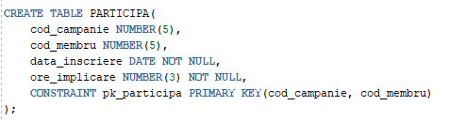  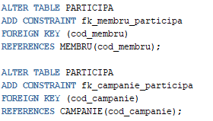
APARTINE | 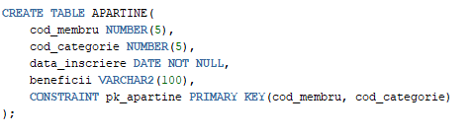  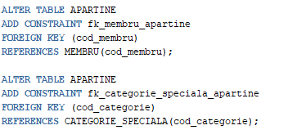
CANDIDATURA | 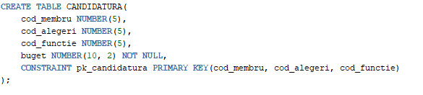  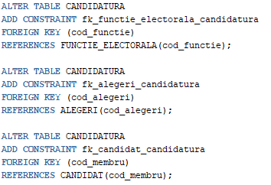

Inserarea datelor
Se specifică numele tabelului pentru care se inserează datele, după care se atașează screenshot din IDE cu tot codul.
Aici trebuie să fac o precizare: dat fiind că modelul meu urmărește ca datele de contact și localizarea să fie unice, aceste tabele vor avea 15 înregistrări, nu 5.
NUME TABEL | SCREENSHOTURI
LOCALIZARE | 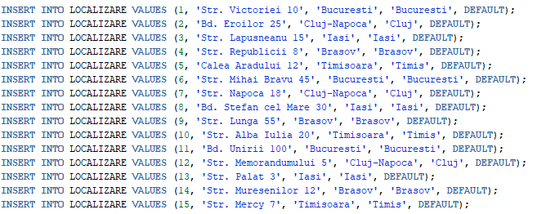
INFO_CONTACT | 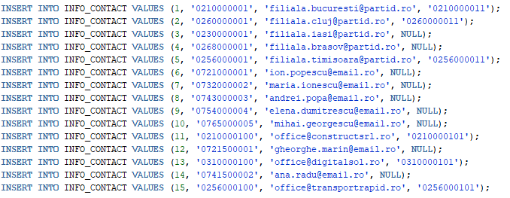
FILIALA | 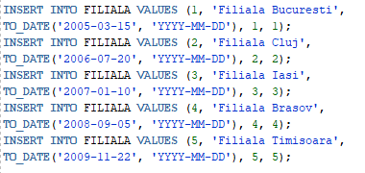
SEDIU_CENTRAL | 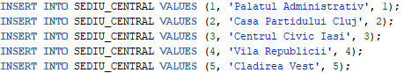
MEMBRU | 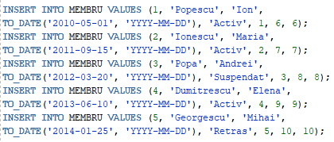
CANDIDAT | 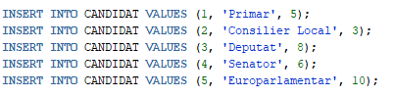
CAMPANIE | 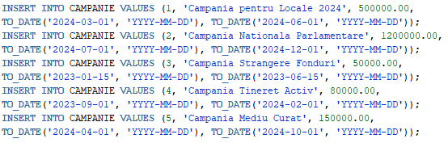
ALEGERI | 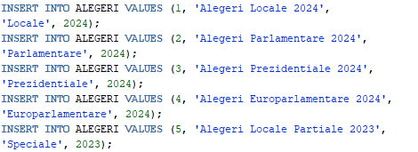
FUNCTIE_ELECTORALA | 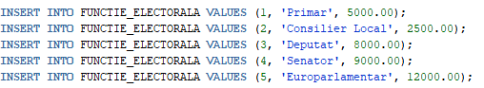
CATEGORIE_SPECIALA | 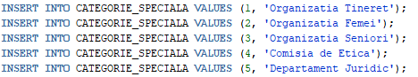
DONATOR | 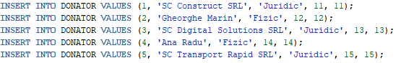
COTIZATIE | 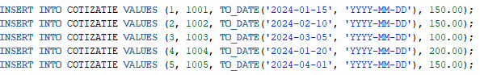
DONATIE | 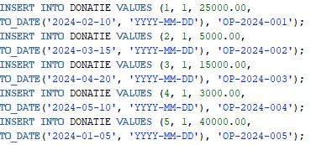
PARTICIPA | 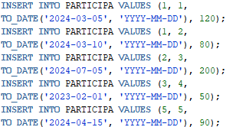
APARTINE | 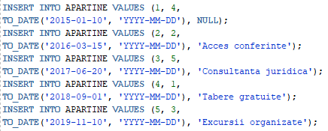
CANDIDATURA | 